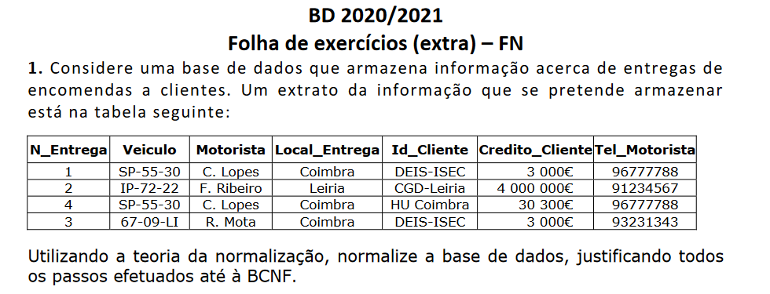

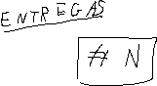

Considerando que:

- Um motorista só conduz um veículo

- Um motorista só tem um contacto

- Um cliente só tem um local

- Um cliente só tem um crédito

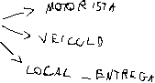

Não nulos? Considerando que não registo motorista e cliente que não fizeram/receberam qualquer entrega, não há nulos.



ENTREGAS:



N_Entrega -> (tel_motorista, motorista, veiculo, local_entrega, id_cliente, credito_cliente)

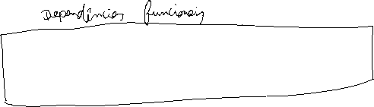

Id_Cliente -> (local_entrega, credito_cliente)

Motorista -> (veiculo, tel_motorista)

2NF

Atributos chave: N_Entrega

Antributos não chave: Restantes

Atributos não chave dependem da totalidade da chave -> ESTÁ NA 2FN

3FN: Não está na 3FN porque os atributos não chave não são independentes (dependem uns dos outros)

Solução: Criar tabelas Condutor e Cliente

CONDUTOR <motorista, veiculo, tel_motorista>

CLIENTE <id_cliente, credito_cliente, local_entrega>

ENTREGAS <n_entrega, motorista, id_cliente> motorista FK CONDUTOR, id_cliente FK cliente



BCNF?

Determinantes: MOTORISTA, ID_CLIENTE E N_ENTREGA

Todas as tabelas estão na BCNF porque estão na 3NF e só têm chaves simples.

Tabelas finais: CONDUTOR, CLIENTE, ENTREGAS